Next Biz Signal: 임바디드 AI 전용 뉴로모픽 포토닉 칩 자동 설계 및 실시간 제조 매칭 SaaS
Global Business Trend & Valuation Report (2026-02-23 / Lang: JA)

1. Nr-NPV Valuation Chart
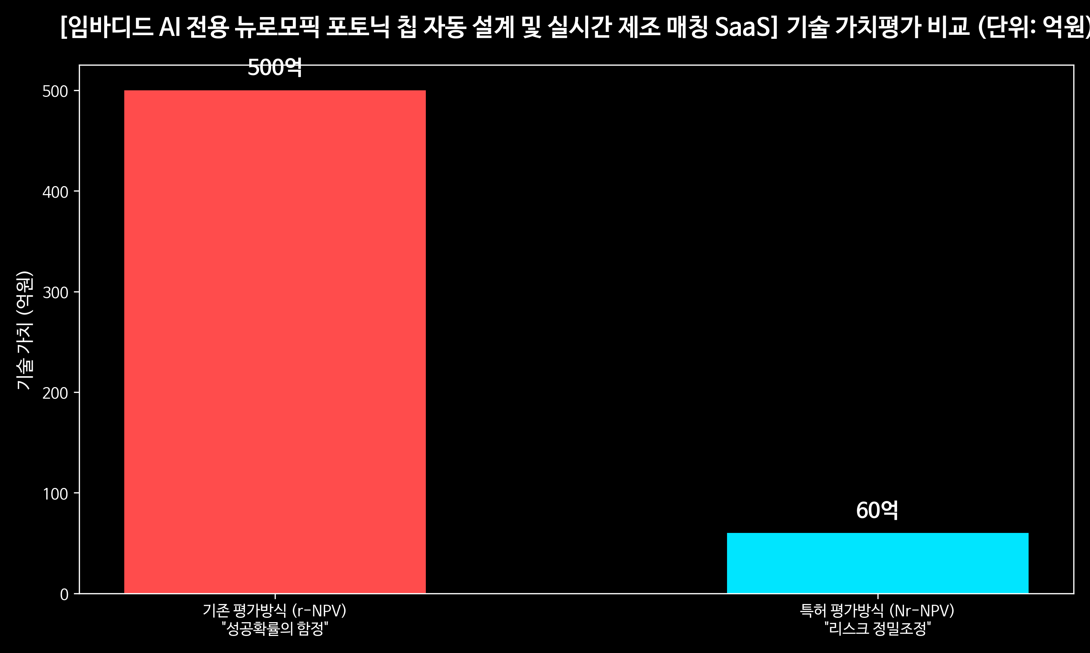

2. Master Script & Analysis
「Next Biz Signalへようこそ。私たちは、急激に変化する環境を乗り越える5人以下のエリート創業チームのための生存戦略を提供します。本日は、グローバルな検索記録と特許データに基づいた『5年間の技術予測』です。本日のシグナルは、『エンボディドAI（Embodied AI）専用ニューロモルフィック・フォトニックチップの自動設計およびリアルタイム製造マッチングSaaS』です。」
現在、米国シリコンバレーのディープテック・インサイダーたちや、光半導体の聖地であるオランダ・アイントホーフェンの研究所が、最も密かに、そして最も熾烈に先占しようとしている技術。これこそが、本日私たちが解剖するテーマです。こんにちは、Next Biz Signalのメインキャスターです。
皆様、ヒューマノイドロボットや自動運転車、すなわち物理世界と相互作用する「エンボディドAI」の最大の敵が何であるかご存知でしょうか。それはまさに「発熱」と「遅延時間（レイテンシ）」です。
現在の電子ベースのシリコンチップは電気を使用します。データ処理量が指数関数的に増加するにつれて、電力消費と発熱は制御不能なレベルに達します。巨大な冷却システムをロボットのボディに無理やり押し込むわけにはいきません。そこでグローバルなビッグテック企業は、人間の脳構造を模倣した「ニューロモルフィック」構造を、電子ではなく「光（フォトン）」で駆動させる「ニューロモルフィック・フォトニックチップ」へと視線を向けました。光の速度でデータを処理しながらも、発熱はほぼ「ゼロ」に近いからです。
しかし、ここで巨大な「ボトルネック」が発生します。この夢のチップを設計し製造するプロセスが、恐ろしいほど複雑で高コストだということです。
従来の電子半導体設計ツール（EDA）では、光の波動と干渉を計算するフォトニックチップを設計することはできません。量子物理学の博士クラスの人材数十名がかりで、ようやく1つの図面が完成するレベルです。さらに、図面を描き上げても、それを製造してくれるファウンドリ（受託製造）を探し、プロセス規格（PDK）を合わせるために、さらに数十億ウォンの費用と1年以上の時間が消えてしまいます。5人以下のエリート創業チームにとっては、アクセスすら不可能な「死の谷（デスバレー）」でした。本日私たちが提示するSaaSモデルが登場するまでは、の話ですが。
本日のシグナルである「エンボディドAI専用ニューロモルフィック・フォトニックチップの自動設計およびリアルタイム製造マッチングSaaS」は、この巨大な参入障壁を完全に崩壊させる破壊的イノベーションです。
このSaaSは、大きく2つのコア機能を提供します。
第1に、自動化された設計です。ロボット工学者やAIソフトウェア開発者が、複雑な光学の知識を持たずとも、希望するAIモデルのパラメータを入力するだけで、SaaSがそれをニューロモルフィック・フォトニック回路図へと自動変換します。まるで、コーディングなしでウェブページを作成できる「Webflow」や「Notion」のようです。
第2に、リアルタイムの製造マッチングです。設計が完了すると同時に、世界中の光半導体ファウンドリの稼働状況、プロセススペック、単価をリアルタイムAPIで呼び出し、最も早く、最も安くチップを生産できる場所へ自動で発注を行います。
では、このビジネスの経済的波及効果はどの程度でしょうか。Next Biz Signalが分析したファクトデータを公開します。
現在、エンボディドAI向けのエッジコンピューティングおよび光半導体設計市場の規模は、なんと20兆ウォンに達します。さらに驚くべきはその成長率です。年平均45%という爆発的な数値で拡大しています。これは単なるトレンドではなく、ハードウェア・アーキテクチャのパラダイムが電子から光へと転換する「ビッグバン」の瞬間であることを証明しています。
このSaaSモデルの企業価値をバリュエーション（評価）してみましょう。
現時点での単純なキャッシュフローのみを考慮したNr-NPV（リスク未調整正味現在価値）の適正価値は、60億ウォン水準です。まだ市場の初期段階であり、爆発的な売上軌道に乗る直前だからです。
しかし、技術的マイルストーンの達成とファウンドリネットワークの独占というリスク解消プロセスを反映したr-NPV（リスク調整後正味現在価値）の価値は、なんと500億ウォンへと跳ね上がります。これは何を意味するのでしょうか。グローバルなファウンドリとのAPI連携を先占し、エンボディドAI企業を顧客としてロックイン（Lock-in）した瞬間、このSaaSプラットフォームの価値がテンバガー（10倍）以上に急上昇するという意味です。
5人以下のエリートチームの皆様、この市場を攻略するための生存および占領戦略をお伝えします。
皆様が自らファブ（工場）を建設する必要も、数百億ウォンの研究費を投じる必要もありません。皆様が掌握すべきなのは「ソフトウェア・レイヤー」です。
第1のステップ。オープンソースとして公開されているフォトニクス設計ライブラリ（PDK）を集約し、軽量なウェブベースのUI/UXでパッケージ化してください。
第2のステップ。グローバルのティア2、ティア3レベルの光半導体研究所や中小型ファウンドリとB2B提携を結んでください。彼らもまた、注文を受けるための受注窓口を切実に求めています。
第3のステップ。シリコンバレーや欧州の初期ロボットスタートアップに、この自動設計ツールを「無料」で配布してください。彼らが皆様のプラットフォームで図面を描き、製造ボタンを押すたびに手数料を受け取る「製造仲介手数料モデル」でビジネスを始めるのです。
これは単にツールを売るビジネスではありません。到来するエンボディドAI時代の「頭脳」を量産する、巨大な「オペレーティングシステム（OS）」を所有するということです。勝負は5年以内に決まります。巨大なEDA企業が機敏に動き出す前に、スピード感のある俊敏なエリートチームが、この中間地帯を先占しなければなりません。
この革新的なビジネスモデルを、あなたの国や市場にいち早く導入し、独占的な地位を確保したいとお考えですか？単なる視聴にとどまらず、実際のビジネス立ち上げや技術移転コンサルティングが必要な方は、画面下の説明欄にあるNext Biz Signalグローバルパートナーシップのメールアドレスまで、今すぐご連絡ください。私たちが、あなたのチームを成功へと導く羅針盤となります。以上、Next Biz Signalでした。

